Università degli studi di Salerno

***Corso di Laurea in Informatica***



***Tecnologie Software per il WEB***

***Project Proposal***

***“po s ver”***

*.*

**Docente:**

**Gennaro Costagliola**

# Studenti:

# Nome Matricola

Alessio Alfieri 0512108270  
Vincenzopio Amendola 0512106935  
Alessandro Rusciano 0512107763

*Anno Accademico: 2020/21*

INDICE

1. Obiettivo del progetto
2. Analisi dei competitor

* Pull&Bear
* OVS
* H&M

# Funzionalità del sito

* Funzioni lato amministrativo
* Funzioni lato utente
* Funzioni lato guest

Po s ver

1. **Obiettivo del progetto**
2. **Analisi competitor**

* **Pull&Bear(**[**https://www.pullandbear.com/it**](https://www.pullandbear.com/it))

Pull&Bear nasce nel 1991 con una spiccata vocazione internazionale e con l'intenzione di vestire giovani consapevoli del mondo e della società che li circonda. Il sito si presenta con immagini in background di un modello in posa che veste capi dell’azienda. Il logo è posto in primo piano in posizione centrale, sulla sinistra troviamo una navbar che permette di navigare all’interno delle sezioni che compongono il sito. In alto a destra una barra di ricerca in grado di filtrare i prodotti in base alla scelta dell’utente.

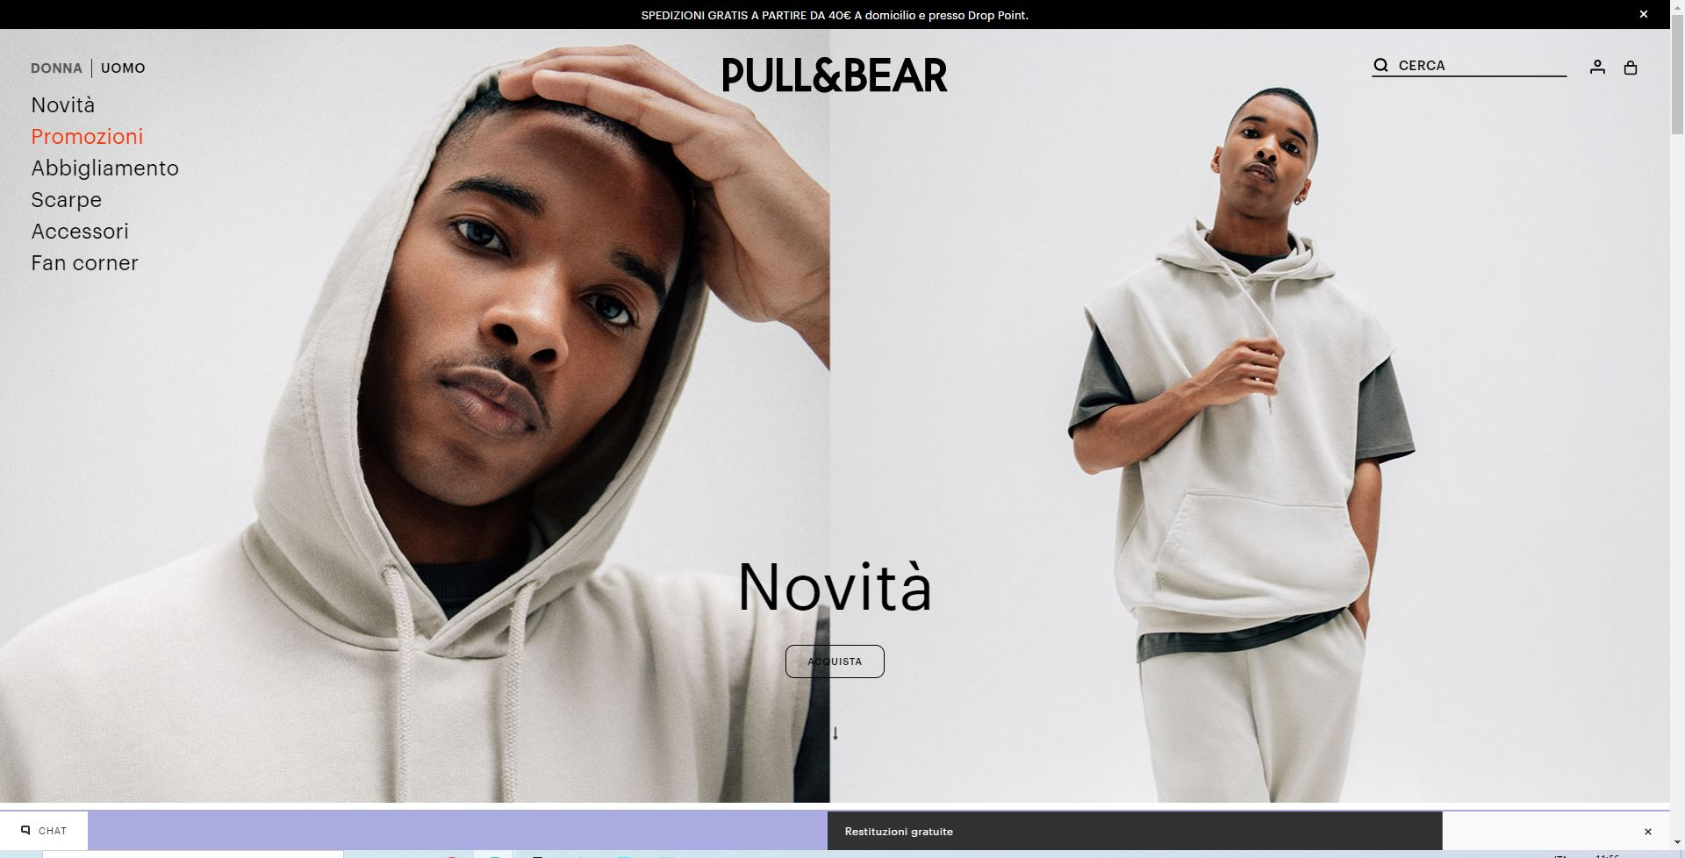

Il prodotto viene presentato in foto, mentre sulla destra troviamo info sull’acquisto con la possibile scelta del colore e della taglia. E’ presente la possibilita di acquistare anche senza la registrazione obbligatoria ed è possibile impostarlo tra i preferiti.

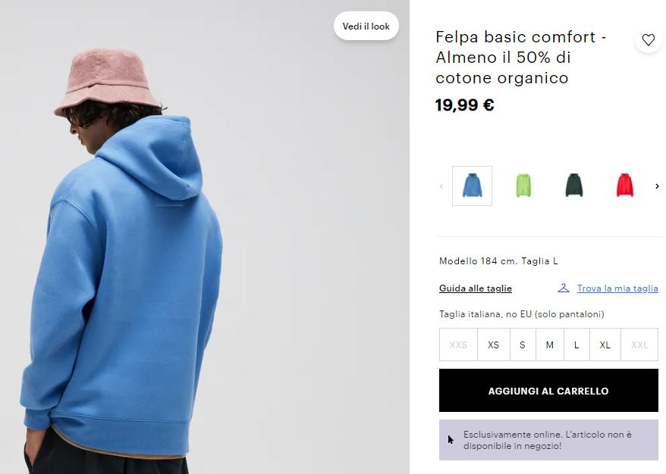

* **OVS(**[**https://www.ovs.it/**](https://www.ovs.it/))

OVS S.p.A. è il leader in Italia nel mercato dell’abbigliamento donna, uomo e bambino con una quota di mercato dell’8,1%. E’ presente con oltre 1.750 negozi in Italia e all’estero attraverso i marchi OVS e UPIM. Il sito si presenta con il marchio e la navbar centrali in alto che permettono la navigazione in modo semplice ed intuitivo. Come banner è presente una immagine promozionale.

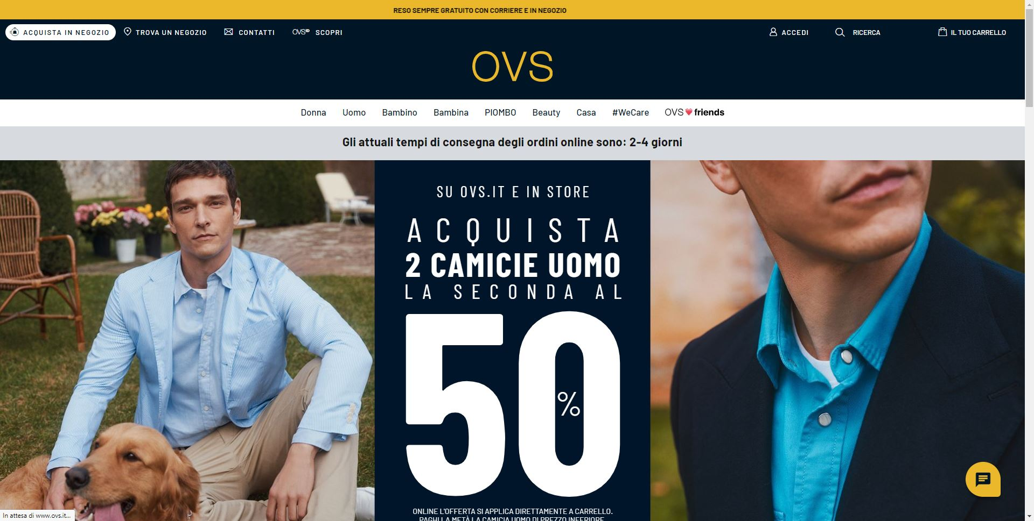

Nel dettaglio di un singolo prodotto è presente una foto ritraente il modello che indossa il capo e sulla destra in miniatura le altre colorazioni disponibili con la scelta della taglia. Non è presente il tasto preferiti.

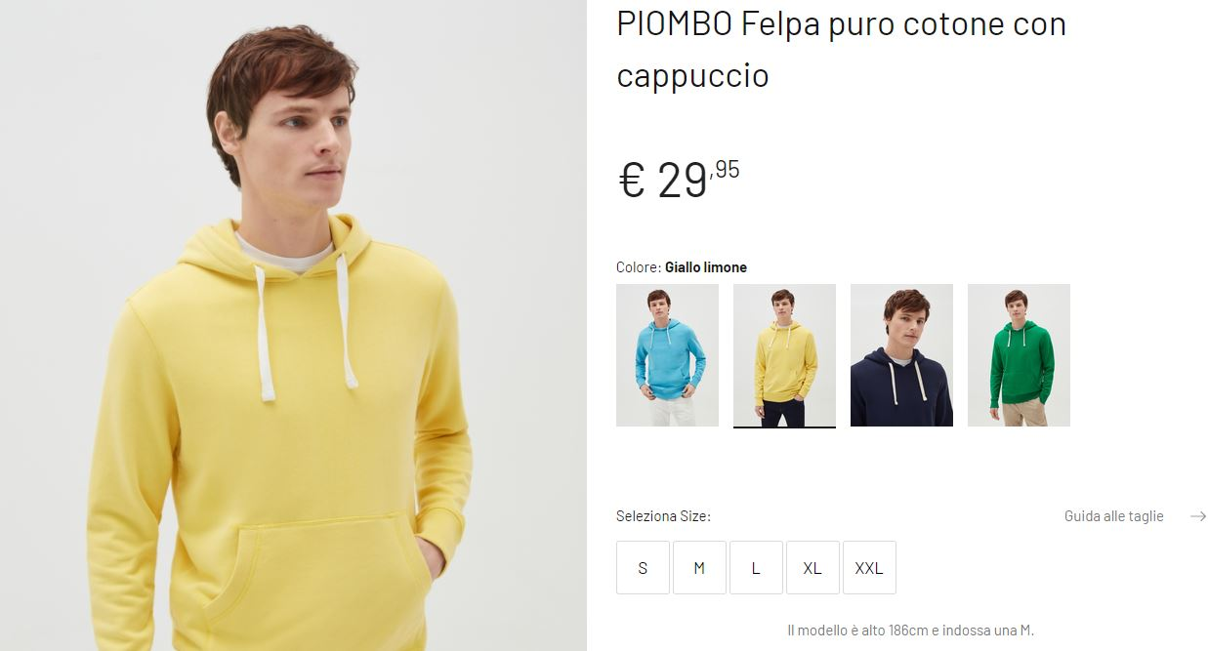

* **H&M(**[**https://www2.hm.com/it_it/index.html**](https://www2.hm.com/it_it/index.html))  
    
  H&M Hennes & Mauritz AB, comunemente conosciuta come H&M è un'azienda di abbigliamento [svedese](https://it.wikipedia.org/wiki/Svezia). Al novembre 2015, risulta avere più di 4000 negozi attivi nel mondo; in Italia, dove è presente dal 2003, ve ne sono oltre 150. Il sito si presenta con interfaccia minimale e semplice con una navbar in alto e centrale al di sotto del marchio. In alto a destra l’utente ha la possibilità di accedere al proprio account per tenere traccia dei suoi acquisti.

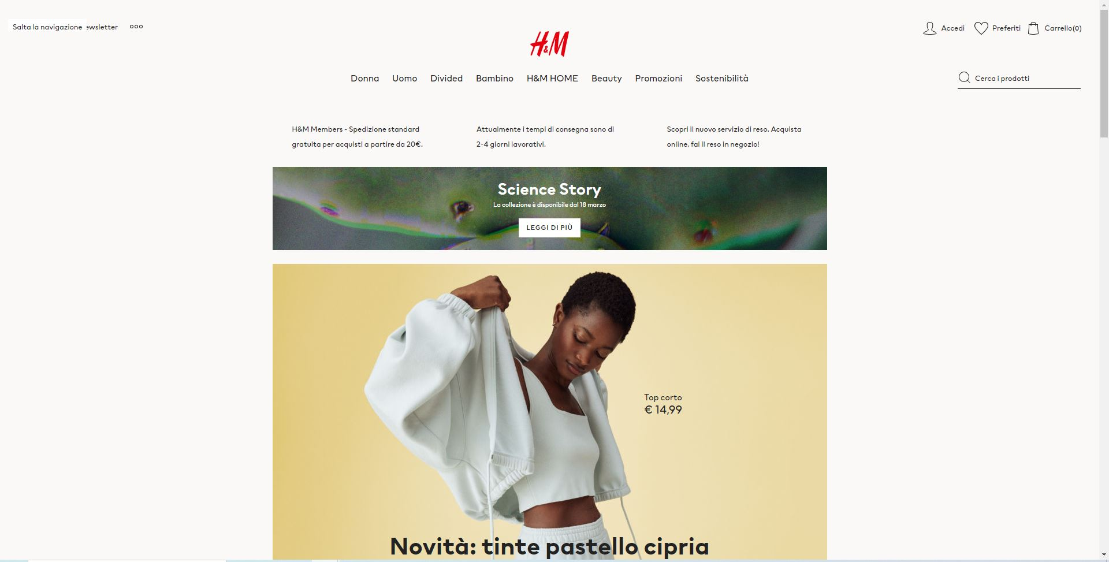

La pagina di un prodotto ci da la possibilità di visualizzare il Prezzo con la descrizione oltre al colore e la taglia. Si può aggiungere al carrello e impostare tra i preferiti.

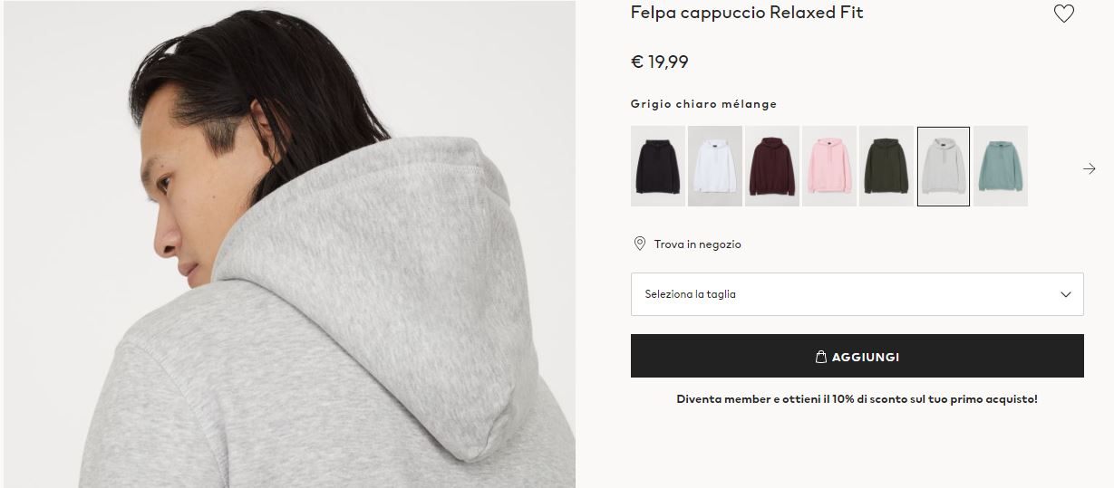

Inoltre sulla pagina del prodotto è possibile visualizzare la recensione degli altri utenti che lo hanno acquistato in precedenza. Compaio due indicatori al fine di far capire all’utente la vestibilità.

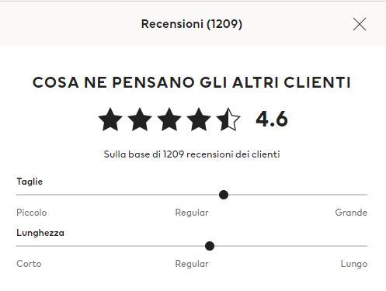

1. **Funzionalità del sito**

* **Funzionalità lato amministrativo**

Dal punto di vista dell’amministratore, il sito permetterà:

* l’aggiunta, la modifica e l’eliminazione degli articoli presenti sul sito. Questo significa che l’admin del sito non necessiterà di conoscenze di programmazione informatica, in quanto potrà avvalersi di questa interfaccia (naturalmente non accessibile agli utenti comuni) per gestire l’e-commerce.
* Gestione ordini

Obbligatorio: l’amministratore visualizza gli ordini per data, per cliente

**Funzionalità lato utente registrato**

L’utente registrato avrà la possibilità di:

* aggiungere e rimuovere dal carrello elementi,
* finalizzare un acquisto,
* visualizzare la lista degli ordini effettuati,
* modificare le sue informazioni (indirizzo di spedizione, nome, cognome, mail, metodo di pagamento),
* ricercare capi di abbigliamento categoria, nome, taglia, colore e vestibilità(Slim, Regular ecc.) .
* **Funzionalità lato guest**

L’utente non registrato (guest) avrà la possibilità di:

* aggiungere e rimuovere dal carrello elementi,
* registrarsi,
* ricercare capi di abbigliamento per le categorie sopra elencate.
* La registrazione è richiesta per la finalizzazione dell’acquisto, e verrà esplicitamente richiesta solo in questa fase. Naturalmente non potrà vedere gli ordini effettuati, in quanto non potrà averne completati.